采购需求
前注：
1、本采购需求中提出的技术方案仅为参考，如无明确限制，投标供应商可以进行优化，提供满足采购人实际需要的更优（或者性能实质上不低于的）技术方案或者设备配置，且此方案或配置须经评标委员会评审认可；
2、为鼓励不同品牌的充分竞争，如某设备的某技术参数或要求属于个别品牌专有，则该技术参数及要求不具有限制性，投标供应商可对该参数或要求进行适当调整，并应当说明调整的理由，且此调整须经评标委员会评审认可；
3、为有助于投标供应商选择投标产品，若项目需求中提供了推荐品牌（或型号）、参考品牌（或型号）等，这些品牌（或型号）仅供参考，并无限制性。投标供应商可以选择其他品牌产品投标，但投标产品技术参数应满足或者优于招标文件要求；
4、投标供应商应当在投标文件中列出完成本项目并通过验收所需的所有各项服务等明细表及全部费用。中标供应商必须确保整体通过采购人及有关主管部门验收。投标供应商应自行踏勘项目现场，如投标供应商因未及时踏勘现场而导致的报价缺项漏项废标、或中标后无法完工，投标供应商自行承担一切后果；
5、根据《关于规范政府采购进口产品有关工作的通知》及政府采购管理部门的相关规定，下列采购需求中如涉及进口产品则已履行相关论证手续，经核准采购进口设备，但不限制满足招标文件要求的国内产品参与竞争；
6、在采购活动开始前没有获准采购进口产品而开展采购活动的，视同为拒绝采购进口产品；
7、下列采购需求中：标注▲的产品，投标供应商在投标文件《主要成交标的承诺函》中填写名称、规格、型号、数量、单价等信息，如投标文件中未提供、提供不全将可能导致投标无效；
8、如对本招标文件有任何疑问或澄清要求，请按本招标文件“投标供应商须知前附表”中约定方式联系采购代理机构，或接受答疑截止时间前联系采购人，否则视同理解和接受，开标后采购代理机构不再受理对招标文件条款提出的质疑。

一、货物需求
序号 | 货物名称 | 技术参数 | 数量 | 所属行业
1 | ▲7层手动密集书架规格：W1000*D600*H2750  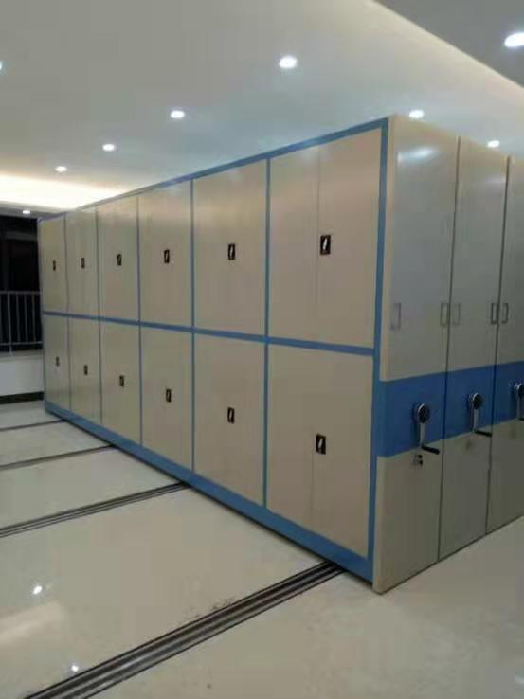 | - 采用国家相关执行标准  1.DA/T 7-1992 《直列式档案密集架》  2.DA/T 6-1992 《档案装具》  3.GB/T 13667.3-2013《钢制书架 第3部分:智能密集架》  4.GB/T 3325-2017《金属家具通用技术条件》  5.GB 20286-2006《公共场所阻燃制品及组件燃烧性能要求和标识》  6.GB/T 699-2015 优质碳素结构钢  7.GB/T 710-2008 优质碳素结构钢热轧薄钢板和钢带  8.GB/T 228.1-2010 金属材料 拉伸试验 第1部分：室温试验方法  9.GB 1720-79（89） 漆膜附着力测定法  10.GB/T 1732-1993 漆膜耐冲击测定法  11.GB/T 6807-2001 钢铁工件涂装前磷化处理技术条件  12.GB/T3882-2017 滚动轴承外球面球轴承和偏心套外形尺寸  12.GB/T 10857-2005 S型和 C 型钢制滚子链条,附件和链轮  13.GB/T 1804 公差与配合未注公差尺寸的极限偏差  14.GB 4357-2009 碳素弹簧钢丝  15.GB/T 8162-2018 结构用无缝钢管  16.GB T 1243-2006传动用短节距精密滚子链、套筒链、附件和链轮  17.GB 9439-2010 灰铸铁件  18.GB/T 191-2016 包装储运图示标志  19.GB/T 13384-2008 机电产品包装通用技术条  1、结构要求  （1）密集架主要由导轨、底盘、传动机构和架体（包括立柱、挂板、搁板、顶板、门板及侧护板）等零（部）件组合而成。  （2）架顶应设防尘装置，列与列之间应装有20mm厚特种抗老化橡塑磁性密封条，门面列和中间移动列分别装有锁具和制动装置，每组密集架闭合后可用总锁锁住，形成一个封闭的整体，各列移开后可单独制动，确保人员安全，底部应设防鼠、防倾倒装置。  （3）搁板、挂板可沿立柱自由调整高度。  2、传动机构要求  （1）传动机构、机械式自脱超越离合摇手体、多级速比1：6精制链轮等零（部）件组成。在负载情况下保持轻便、灵活、平稳，不得有失灵现象。  （2）多功能型摇把：把身由高强度纯铜材料制造而成，古典大方。摇把整体为七字型，尺寸290mm*120mm*35mm。摇把手柄为方形形状，尺寸22mm*22mm*105mm，手柄在不用时可自动缓慢折叠收纳于凹槽内。功能：摇把具有驱动、制动、锁止三合一功能，便捷安全高效。整体设计造型古典高雅，整体感强。  （3）传动部件要求：  ①传动轴：材料使用Φ20，45#冷拉实心圆钢，加工精度为3.2，经热处理调质，HB220-290。  ★②三合一轴承轮：  三合一轴承轮集注铁滚轮，轴承，链轮于一体。不得用螺丝，电焊，铆钉等工艺连接。铁滚轮：采用高强度注铁滚轮，数控精加工成型，滚轮直径≧120mm。双边槽高度≧5mm,前后设计6根加强筋轮毂.与轨道接触面宽≧22mm。链轮：采用链轮为22齿45#钢，经锻压精密加工成型，回火去除应力，加工车、滚齿、去毛齿、齿部经高频淬火HRC60-62。轴承：采用E级双边调心轴承。投标人提供第三方有权检测机构出具的委托抽样“三合一轴承轮”的抽样检测报告；检测内容包括：冲压件、电镀层、耐腐蚀等级：9级达到合格标准。检测标准符合国家标准：QB/T 3827-1999 《轻工产品金属镀层和化学处理层的耐腐蚀试验方法、乙酸盐雾试验（ASS）法》、QB/T 3832-1999 《轻工产品金属镀层腐蚀试验结果的评价》。  3、★底盘要求：  底梁3.0mm厚优质冷轧钢板采用分段焊接后整体组装式，底盘采用机械齿轮传动，中轴采用圆柱2模30齿轮驱动两边2模圆柱46齿轮，齿轮厚度为12mm厚，齿上必须淬火处理,增加齿轮的强度。以供立柱插入后用螺栓紧固。底梁下部应装有防倒支架以防架体倾倒。投标人提供第三方有权检测机构出具的项目公告前“底盘”委托（抽样）检测报告，检测内容包括：1、外观要求：焊接件、冲压件、喷涂层；2、表面涂层的可溶性元素：未检出可溶性铅＜5mg/kg、可溶性镉＜2mg/kg、可溶性铬＜2mg/kg、可溶性汞＜2mg/kg；必须符合检验检测和判定依据：QB/T 4767-2014 《家具用钢构件》，检验检测结论：符合QB/T 4767-2014 标准规定的要求。  4、★轨道要求：导轨采用20*20mm实心方钢，实心方钢置于3.0mm厚钢板上，轨道板一次成形，底部压双筋，增强承重力，稳固性更强。塞焊而成，分段连接，轨道开槽。投标人提供第三方有权检测机构出具的项目公告前“实心方钢（轨道）”的抽样检测报告，检测内容包括:1、金属件外观要求：2、喷涂层：涂层应无漏喷、锈蚀、脱色、掉色现象，涂层应光滑均匀，色泽一致，应无流挂、疙瘩、皱皮、飞漆等缺陷。3、金属涂层理化性能：抗盐雾：18h，直径1.5mm以下锈点≤20点/dm²其中直径≥1.0mm锈点不超过5点（距边缘棱角2mm以内的不计）。检测结果必须符合GB/T3325-2017 《金属家具通用技术条件》要求。  5、★仿生花纹立柱要求：采用1.5mm厚优质冷轧钢板，六压筋一次成型，正面50mm压2根圆筋,同时冲压仿生花纹图案，侧面39mm各压2根圆筋，立柱两面冲压可上、下调节的挂孔，孔距为53mm。成型立柱采用上、中、下三根连接横梁焊成整体。投标人提供第三方有权检测机构出具的项目公告前“仿生花纹立柱”抽样检测报告：检测内容包括:金属件外观要求（冲压件、喷涂层、电镀层）、重金属（可溶性铅、可溶性镉、可溶性铬、可溶性汞）、耐腐蚀等级：10级。检测结果必须符合国家标准：QB/T 3827-1999 《轻工产品金属镀层和化学处理层的耐腐蚀试验方法、乙酸盐雾试验（ASS）法》、QB/T 3832-1999 《轻工产品金属镀层腐蚀试验结果的评价》、GB/T3325-2017 《金属家具通用技术条件》、HG/T 2006-2006 《热固性粉末涂料》要求。  6、搁板、挂板、挡棒要求  ★（1）搁板：采用1.0mm厚优质冷轧钢板，九面八折弯一次成形，厚度为≧25mm，正面压制两组圆筋，每组压筋数3条，主筋规格4.0*2.0mm，辅筋规格2.0*1.5mm。侧面压制一组圆筋，每组压筋数2条，主筋规格4.0*2.0mm，辅筋规格2.0*1.5mm。压筋工艺确保搁板不变形，外形美观，结构新颖，刚性足，承重能力强，每层承重80KG。满负载24小时后挠曲度≤2mm，卸载后自动恢复。表面采用酸洗磷化后进行喷塑处理。投标人提供第三方有权检测机构出具的项目公告前“搁板（九面八折弯）”的抽样检测报告；检测内容包括：1、金属件外观要求：（1）冲压件：冲压件应无脱层、裂缝。（2）喷涂层：涂层应无漏喷、锈蚀、涂层应光滑均匀，色泽一致，应无流挂、疙瘩、皱皮、飞漆等缺陷。2、金属喷漆（塑）涂层理化性能：（1）硬度：3H，（2）附着力：1级，（3）冲击强度：冲击高度400mm，应无剥落、裂纹、皱纹，（4）耐腐蚀：100h内，观察在溶液中样板上划道两侧3mm以外，应无鼓泡产生、100h后，检查划道两侧3mm以外，应无锈蚀、剥落、起皱、变色和失光等现象。3、重金属：可溶性铅：＜5mg/kg、可溶性镉：＜5mg/kg、可溶性铬：＜5mg/kg、可溶性汞：＜5mg/kg。检测结果必须符合国家标准：GB/T3325-2017《金属家具通用技术条件》、HG/T 2006-2006《热固性粉末涂料》要求。  ★（2）挂板：1.0mm厚优质冷轧钢板冲压一次成型。挂板采用单边双挂钩，中间采用腰形拉伸翻边模成型，并上下各压制一条126*7mm加强筋。下端有四个搁板定位槽，使搁板嵌置于定位槽上。投标人提供第三方有权检测机构出具的项目公告前“挂板”的检测报告：检测内容包括:1、金属件外观要求：冲压件：冲压件应无脱层、裂缝。（1）喷涂层：涂层应无漏喷、锈蚀、涂层应光滑均匀，色泽一致，应无流挂、疙瘩、皱皮、飞漆等缺陷。2、金属喷漆（塑）涂层理化性能：（1）硬度：3H，（2）附着力：1级，（3）冲击强度：冲击高度400mm，应无剥落、裂纹、皱纹，（4）耐腐蚀：100h内，观察在溶液中样板上划道两侧3mm以外，应无鼓泡产生、100h后，检查划道两侧3mm以外，应无锈蚀、剥落、起皱、变色和失光等现象。3、重金属：可溶性铅：＜5mg/kg、可溶性镉：＜5mg/kg、可溶性铬：＜5mg/kg、可溶性汞：＜5mg/kg。检测结果必须符合国家标准：GB/T3325-2017 《金属家具通用技术条件》、HG/T 2006-2006 《热固性粉末涂料》要求。  ★（3）C型挡棒：采用1.0mm优质冷轧钢板，两头冲凹槽且带有防滑扣，模具冲压成型，折弯尺寸16*14mm，C型状，增强其强度且能阻挡档案滑向另一侧，沿立柱垂直方向可以自由调整高度。投标人提供第三方有权检测机构出具的项目公告前“C型挡棒”的抽样检测报告检测内容包括:1、冲压件应无脱层、裂缝，2、涂层应涂层应光滑均匀，色泽一致，应无流挂、疙瘩、皱皮、飞漆等缺陷。3、金属喷漆（塑）涂层理化性能：（1）硬度：2H，（2）附着力：1级，（3）冲击强度：冲击高度400mm，应无剥落、裂纹、皱纹，（4）耐腐蚀：100h内，观察在溶液中样板上划道两侧3mm以外，应无鼓泡产生、100h后，检查划道两侧3mm以外，应无锈蚀、剥落、起皱、变色和失光等现象。检测结果必须符合国家标准GB/T3325-2017 《金属家具通用技术条件》要求。  7、侧护板、门板、顶板、防尘板、防鼠板要求  ★（1）三节式侧板：1.0mm厚优质冷轧钢板，前侧板采用上、中、下三段式组合，增大立面强度及冲击力，人性化设计，整体美观、结构合理、设计新颖。投标人提供第三方有权检测机构出具的项目公告前“侧板（三节式）”的抽样检测报告,检测内容包括:金属喷漆（塑）涂层理化性能、重金属（可溶性铅、可溶性镉、可溶性铬、可溶性汞）。结果必须符合国家标准GB/T3325-2017 《金属家具通用技术条件》、HG/T 2006-2006 《热固性粉末涂料》要求。  ★（2）铝合金镶嵌式伸缩密封装条：每列之间有缓冲镶嵌式密封条，基座采用厚度3mm厚铝合金材质，规格：21*8.45mm,使得密封条更加平直，维护方便,密封与防撞性能更好，采购用抗老化橡胶密封条。投标人提供第三方有权检测机构出具的项目公告前“铝合金镶嵌式伸缩密封装条”抽样检测报告；检测内容包括:重金属（可溶性铅、可溶性镉、可溶性铬、可溶性汞）、耐腐蚀等级：10级。检测结果必须符合国家标准：QB/T 3827-1999 《轻工产品金属镀层和化学处理层的耐腐蚀试验方法、乙酸盐雾试验（ASS）法》、QB/T 3832-1999 《轻工产品金属镀层腐蚀试验结果的评价》、GB28281-2012《塑料家具中有害物资限量》要求。  ★（3）印花门板：门板采用1.0厚优质冷轧钢板，背面中间点焊加强筋，花纹结构，美观大方。右门上装有密集架专用豪华闪电锁。组装后缝隙均匀，锁定紧密，开启灵活。投标人提供第三方有权检测机构出具的项目公告前“印花门板”的抽样检测报告,检测内容包括:焊接件、喷涂层、金属喷漆（塑）涂层理化性能（硬度、附着力、冲击强度、耐腐蚀）、重金属（可溶性铅、可溶性镉、可溶性铬、可溶性汞）。结果必须符合国家标准GB/T3325-2017 《金属家具通用技术条件》、HG/T 2006-2006 《热固性粉末涂料》要求。  ★（4）顶板：采用1.0mm厚优质冷轧钢板，经双面六折弯，使用螺栓紧固于立柱上端，四角对焊，使其成框架结构。投标人提供第三方有权检测机构出具的项目公告前顶板的抽样检测报告,检测内容包括，1、金属件外观要求：（1）喷涂层：涂层应无漏喷、锈蚀、脱色、掉色现象，涂层应光滑均匀，色泽一致，应无流挂、疙瘩、皱皮、飞漆等缺陷。2、金属喷漆（塑）涂层理化性能：（1）硬度：2H，（2）附着力：1级，（3）冲击强度：冲击高度400mm，应无剥落、裂纹、皱纹，（4）耐腐蚀：100h内，观察在溶液中样板上划道两侧3mm以外，应无鼓泡产生、100h后，检查划道两侧3mm以外，应无锈蚀、剥落、起皱、变色和失光等现象。  检测结果必须符合GB/T3325-2017 《金属家具通用技术条件》要求。  （5）防尘板：采用1.0mm厚优质冷轧钢板，具有耐高温、耐腐蚀、防尘、防静电等特性  （6）防鼠板：采用1.0mm厚优质冷轧钢板，板体光滑表面经过防腐处理，坚硬、美观。  ★投标人提供第三方有权检测机构出具的项目公告前锁定装置的抽样检测报告,检测内容包括1、金属电镀层理化性能：抗盐雾：18h，直径1.5mm以下锈点≤20点/dm²其中≥1.0mm锈点不超过5点（距边缘棱角2mm以内的不计）。检测结果必须符合GB/T3325-2017 《金属家具通用技术条件》要求。 | 326.7立方米 | 制造业
2 | 6人阅览桌  规格：W2100*D1200*H750  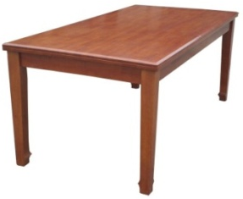 | 1.材质：阅览桌全橡胶木原木制作，经干燥、防虫、防腐处理，木材含水率≤9%，不翘曲、变形、无节疤，无虫眼。桌面厚度20+20mm，桌脚70*70mm，四周吊边20mm。（桌面带两个五孔插座）  2、工艺要求：卯榫结构，榫接严密、牢固，板面、边角及转角打磨、修边处理，倒棱、圆线均匀一致，整体牢固可靠，光滑无痕。  3、采用品牌环保聚酯漆，游离甲醛含量≤100，采用五底三面的六道以上油漆涂装工艺，油漆硬度≥2H，耐热性要求放100度开水无烫痕；木纹纹理清晰，无发白，留挂及明显划伤，色泽均匀。★投标人提供第三方有权检测机构出具的项目公告前油漆委托检验报告检测标准符合国家标准：GB18581-2009 《室内装饰装修材料溶剂型木器涂料中有害物质限量》，检测内容包括：可溶性重金属含量(限色漆、腻子和醇酸类清漆)：可溶性重金属含量（铅Pb、镉Cd、铬Cr、汞Hg）检验结果：<5mg/kg，达到合格标准。 | 46张 | 制造业
3 | 4人阅览桌  规格：W1800*D1000*H750 | 1.材质：阅览桌全橡胶木原木制作，经干燥、防虫、防腐处理，木材含水率≤9%，不翘曲、变形、无节疤，无虫眼。桌面厚度20+20mm，桌脚70*70mm，四周吊边20mm。（桌面带两个五孔插座）  2、工艺要求：卯榫结构，榫接严密、牢固，板面、边角及转角打磨、修边处理，倒棱、圆线均匀一致，整体牢固可靠，光滑无痕。  3、采用品牌环保聚酯漆，游离甲醛含量≤100，采用五底三面的六道以上油漆涂装工艺，油漆硬度≥2H，耐热性要求放100度开水无烫痕；木纹纹理清晰，无发白，留挂及明显划伤，色泽均匀。★投标人提供第三方有权检测机构出具的项目公告前橡胶木委托检验报告1、甲醛释放量：0.1mg/L。2、含水率：9.6%。检测结果必须符合GB/T 1931-2009 《木材含水率测定方法》、GB/T 29894-2013 《木材鉴别方法通则》、参照：GB18584-2001 《室内装饰装修材料 木家具中有害物质限量 》要求。 | 18张 | 制造业
4 | 阅览椅  规格：W430*D420*H410-820  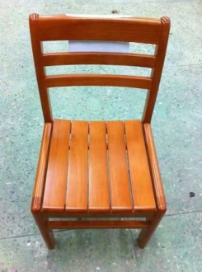 | 1.阅览椅全橡胶木原木制作，经干燥、防虫、防腐处理，木材含水率≤9%，不翘曲、变形、无节疤，无虫眼。靠背料竖料规格30*50mm，横料60*20mm，前脚规格为50*30mm；坐板料20MM橡木原木。  2、工艺要求：卯榫结构，榫接严密、牢固，板面、边角及转角打磨、修边处理，倒棱、圆线均匀一致，整体牢固可靠，光滑无痕。  3、油漆：采用品牌环保聚酯漆，游离甲醛含量≤100，采用五底三面的六道以上油漆涂装工艺，油漆硬度≥2H，耐热性要求放100度开水无烫痕；木纹纹理清晰，无发白，留挂及明显划伤，色泽均匀。★投标人提供第三方有权检测机构出具的项目公告前热溶胶委托检验报告检测内容包括：游离甲醛、溶剂型达到合格标准。检测标准符合国家标准GB18583-2008 《室内装饰装修材料胶粘剂中有害物质限量》 | 444把 | 制造业
5 | 研讨桌椅  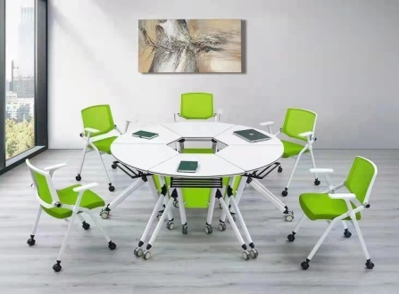 | 饰面采用优质环保免漆板（三聚氰胺板），符合国家E1级板材标准，上梯长为800mm，宽为550mm，厚度25mm，面粘三聚氰胺胶面，PU胶边，具耐磨、防污、牢固耐用。台面形状是等腰梯形，采用优质冷轧钢板一体经冲压折弯工艺而成，长170MM*宽30MM（壁厚3.0MM）表面采用防锈静电喷涂处理,实用牢固，承受力大。 | 6组 | 制造业
6 | 20门存包柜  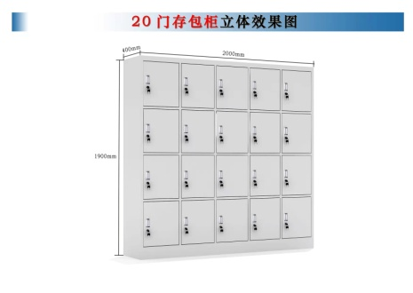 | 1、存包柜一般采用优质冷钢板，符合SPCC GB912和GB710标准为料。  2、钢材厚度规格及颜色配置：采用1.0优质冷轧钢板。柜体漆面为烟灰。  3、柜体空间利用率>98%，利用率高、储藏量大、密封性好、不易遭到损坏。  4、组装件尺寸公差小，精确度高，互换性强；  5、在温度-40℃—250℃，相对湿度40%—90%，海拔高度不大于6000m，地震烈度不大于6级时，产品不生锈，不变形。  6、设计外形线条优美流畅，最新国际流行亚光静电喷塑，经久耐用、美观大方、立体感强，充分体现出现代文化氛围。 | 3组 | 制造业

二、其他要求
赠送：
1、书梯3辆，规格：W440*450*H1400，书梯冷轧钢板材质1.2mm，耐腐朽，底部带有静音万向轮，带刹车，三踏步,四轮万向轮,人站立后具有自动锁定功能。
2、书车3辆，规格：W700*D450*H110，采用优质一级冷轧钢板，侧面为1.0mm钢板，平板为1.2mm钢板，钢板经过酸洗磷化处理，长期使用不生锈，静电粉喷，耐磨防锈，防静电，颜色持久；扶手：圆钢管框架及手柄，扶手采用Φ25优质圆管，厚度为1.0mm；脚轮：底轮采用品牌静音滑轮。结构：此书车分别有扶手，侧板，层板，轮子组成。

